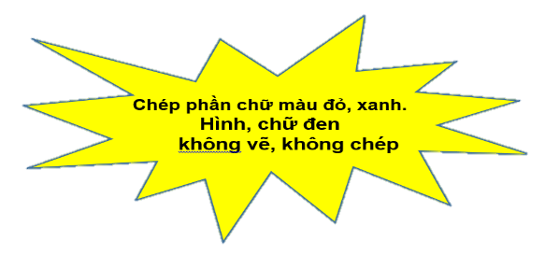
CHƯƠNG III: CÁC NGÀNH GIUN
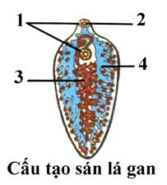
Chủ đề: NGÀNH GIUN DẸP
Miệng
Giác bám
Nhánh ruột
Cơ quan sinh dục lưỡng tính

Tiết 11 – A: SÁNG LÁ GAN

Nơi sống, cấu tạo và di chuyển
- Ký sinh ở gan và mật của trâu, bò.
- Cơ thể hình lá, dẹp, đối xứng 2 bên, dài 2-5cm, màu đỏ máu.
- Mắt và lông bơi tiêu giảm, giác bám phát triển.
- Cơ dọc, cơ vòng, cơ lưng bụng phát triển --> giúp dễ chui rúc, luồn lách.

Dinh dưỡng
- Hầu có cơ khỏe giúp miệng hút chất dinh dưỡng đưa vào 2 nhánh ruột.
- Hai nhánh ruột phân nhiều nhánh nhỏ để vừa tiêu hóa vừa dẫn chất dinh dưỡng nuôi cơ thể.
- Chưa có hậu môn.

Sinh sản
- Sán lá gan lưỡng tính: có cơ quan sinh dục đực, cơ quan sinh dục cái và tuyến noãn hoàng.
- Vòng đời :
Sán lá gan Trứng Ấu trùng có lông bơi Ấu trùng có đuôi
(Ký sinh ở bò) (trong nước) (trong cơ thể ốc)

Kén sán
(dính trên cây thủy sinh)
- Vòng đời sán lá gan thay đổi vật chủ và qua nhiều giai đoạn ấu trùng thích nghi với ký sinh.

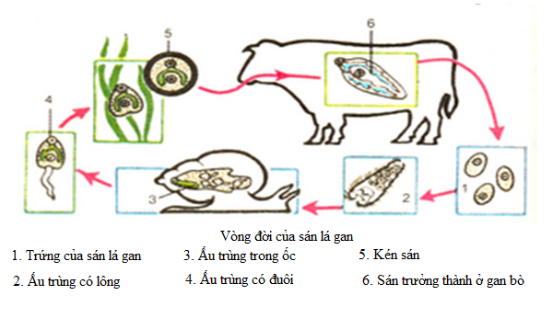

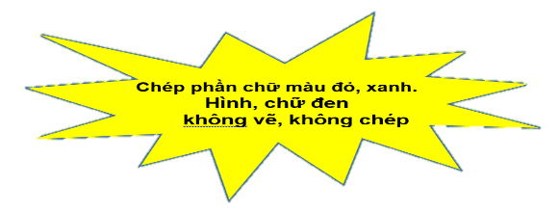
Tiết 12: B - MỘT SỐ GIUN DẸP KHÁC

1. Sán lá máu: ký sinh trong máu người, ấu trùng xâm nhập cơ thể người qua da khi tiếp xúc nước ô nhiễm.
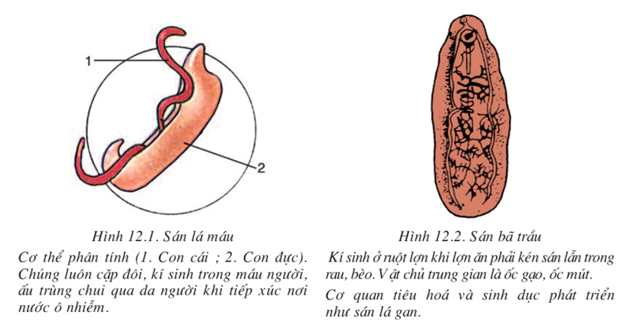

2. Sán bã trầu: ký sinh ở ruột lợn. Vật chủ trung gian là ốc gạo, ốc mút.

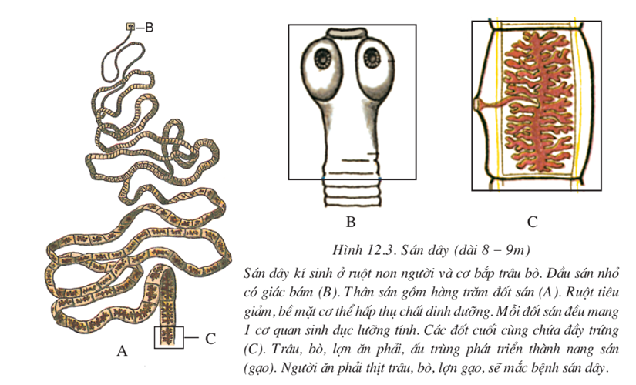
3. Sán dây: ký sinh ở ruột non người và cơ bắp trâu bò. Người ăn phải thịt trâu, bò, lợn gạo sẽ mắc bệnh sán dây.

